Интернет-карусель 4.10.2020. Блок 3.

№ | Текст задания | Ответ
21 | Определите животное по фотографии и выберите из списка страны, куда заходит его ареал:  - Танзания  - Туркменистан  - Япония  - Суринам  - Парагвай  - Монголия  - Турция  - США  - Австралия  10) Ботсвана  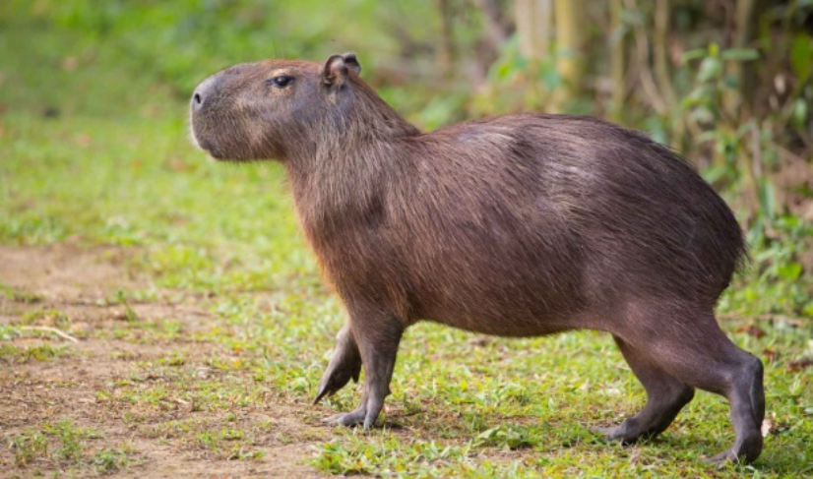  (18 баллов) | Капибара  4,5
22 | Укажите правильные утверждения:  - чёрная мамба обитает на чернозёмах  - утка-мандаринка в естественных условиях может встретить лимонник  - пробковый дуб растёт в той же природной зоне, что и бутылочное дерево  - дикая собака динго охотится на луговых собачек  - очковая змея может ужалить в естественных условиях очкового медведя  - меч-рыба в естественных условиях может встретиться с рыбой-молот  Возможен одновременный выбор нескольких правильных ответов.  (18 баллов) | 2,6
23 | На графике приведена зависимость высоты побега (в см) некоторого растения от количества дней со дня посадки. На сколько сантиметров подоросло растение со второго дня по 10-й день после посадки?  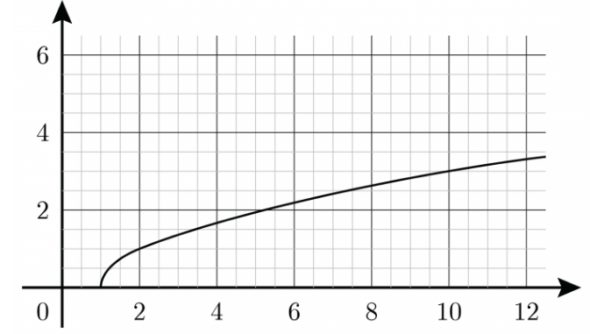  (18 баллов) | 2 см
24 | Выберите названия, которые относятся к понятию «растительность», а не к понятиям «флора» и «фауна»:  - клён канадский  - пингвин Адели  - коала  - эвкалипт императорский  - кедр ливанский  - куропаточья трава  - лютик полярный  - мамба  - гилея  10) уссурийская тайга  Возможен одновременный выбор нескольких правильных ответов. (18 баллов) | 9, 10
25 | Для характеристики доли участия растений в сообществе используется величина, называемая проективным покрытием. Проективное покрытие – это доля площади исследуемого участка земли, на которую в зените падала бы тень от растений исследуемого вида в отсутствие всех остальных растений на участке. Известно, что проективное покрытие вида А на некотором участке составило 64 %, вида Б – 21 %, вида В – 8 %, других видов не обнаружено. Минимально возможное общее проективное покрытие на данном участке составит:  - 28,3 %  - 35 %  - 64 %  - 85 % (18 баллов) | 3
26 | При строительстве высотного здания Московского университета в 1953 г. для аудиторий заказывалась мебель из ценных широколиственных пород (дуб, ясень, клён). В какой из республик СССР изготавливалась эта мебель?  - Казахстан  - Латвия  - Азербайджан  - Узбекистан  - Киргизия (18 баллов) | 2
27 | Вы ухаживаете за больным человеком. Выберите наиболее удобное для ухаживающего и его подопечного расположение кровати:  1)    2)    3)    4)    (18 баллов) | 4
28 | При определении количества семян моркови в упаковке были получены следующие результаты:  1 опыт — 390 семян  2 опыт — 400 семян  3 опыт — 580 семян  4 опыт — 410 семян  Среди измерений есть одно недостоверное. Используя только достоверные результаты, вычислите среднее количество семян моркови в десяти упаковках.  (18 баллов) | 4000
29 | Вы – начальник археологической экспедиции. Некто принес вам металлический предмет — поясную накладку, который он нашел при помощи металлодетектора. Каковы ваши действия?  - Классно, история моего края пополнилась еще одной находкой. Опубликую в соцсетях, пусть коллеги и друзья используют.  - Одна накладка — может, там есть целый комплект?! Надо вернуться и добрать весь комплекс.  - Тут уже ничего не сделаешь!  (18 баллов) | 3
30 | В процессе археологической работы были выявлены контуры ямы. Что с ней делать?  - Откопать до дна и посмотреть, что есть в заполнении. Это даст понимание структуры ямы и время ее происхождения.  - С ямой нужно обращаться, как с тортом: сначала вырезать четверть, потом еще, пока вся яма не будет разобрана.  - Сначала с помощью специальных металлических щупов нужно измерить глубину ямы, а потом уже раскапывать.  (18 баллов) | 2

